Mall GmbH
Hüfinger Str. 39-45
78166 Donaueschingen
Deutschland

Markus Böll
Pressesprecher
Telefon: +49 771 8005-131
Telefax: +49 771 8005-3131
markus.boell@mall.info

Dr. Christine Scheib
Presseabteilung
Telefon: +49 771 8005-133
Telefax: +49 771 8005-3133
christine.scheib@mall.info

10. Dezember 2019
Mall bietet Sachkundelehrgänge für Betreiber von Fettabscheideranlagen an – Termine 2020 jetzt online

Eigenkontrollen und Wartungen selbst durchführen
Gemäß EN 1825 / DIN 4040-100 müssen Betreiber sachkundig sein, wenn sie die Arbeiten zur Durchführung der monatlichen Eigenkontrolle und die jährliche Wartung ihrer Fettabscheideranlage selbst ausführen wollen. Durch die Teilnahme an einem Sachkundelehrgang sind die Betreiber immer aktuell über den Zustand der Anlage informiert. Die ausgeführten Arbeiten und Ergebnisse sind im Betriebstagebuch zu dokumentieren, dabei eventuell festgestellte Mängel unverzüglich zu beseitigen.
Die Sachkundelehrgänge bei Mall bestehen zunächst aus einem theoretischen Teil, der die Grundlagen der Abscheidetechnik und die rechtlichen Rahmenbedingungen des Betriebs beinhaltet. Bei einem Anschlusstermin erhält der Betreiber dann eine Einweisung an der eigenen Anlage vor Ort, zu der auch die Durchführung einer kompletten Wartung gehört. Zusätzlich wird ein Ist-Zustandsprotokoll erstellt und eventuelle Mängel dokumentiert. Anschließend wird mit dem Betreiber über die Möglichkeit der Mängelbehebung gesprochen. Orte, Termine, Inhalte und die Möglichkeit zur Anmeldung gibt es online unter www.mall.info/unternehmen/veranstaltungen-und-messen/sachkunde-fuer-abscheider.

1.256 Zeichen (mit Leerzeichen)

Mall bietet Sachkundelehrgänge für Betreiber von Fettabscheideranlagen an – Termine 2020 jetzt online

Eigenkontrollen und Wartungen selbst durchführen
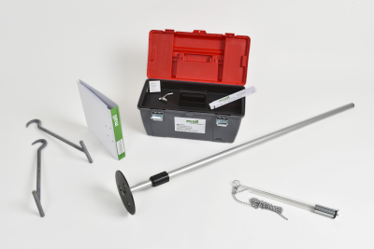

Bildunterschrift: Das Wartungsset NeutraTool enthält alles, was zur Durchführung einer Fettabscheider-Wartung benötigt wird. Teilnehmer eines Sachkundelehrgangs können das Set zu einem Sonderpreis erwerben. (Mall GmbH)

Pressemitteilung und Abbildung sind online unter www.mall.info/aktuelle-pressemitteilungen abrufbar. Weitere Informationen zur Mall-Produktpalette gibt es unter www.mall.info.

Belegexemplar erbeten an :
Mall GmbH
Markus Böll
Hüfinger Straße 39-45
78166 Donaueschingen
Deutschland
Über Mall
Mall bietet Systemlösungen für die Regenwasserbewirtschaftung, Abscheider, Kläranlagen, Pumpstationen, Pelletlager und Solarthermie. 480 Mitarbeiter erwirtschafteten 2018 einen Umsatz von 80 Mio. Euro.

